Федеральное государственное бюджетное образовательное
учреждение высшего профессионального образования
Санкт-Петербургский государственный университет
Институт наук о Земле

ДИНАМИКА РЕЖИМА УВЛАЖНЕНИЯ
ВЕРХОВЬЕВ РЕКИ ЕНИСЕЙ

Выпускная квалификационная работа
студента 4 курса бакалаврской программы,
профиль – География
АНДРИАНОВА Александра Вадимовича

Научный руководитель:
к.г.н, доцент
АМОСОВ Михаил Иванович

Санкт-Петербург
2022

Рассматриваемая в работе территория располагается между 50° и 56° северной широты и между 90° и 101° восточной долготы. На данной территории находятся следующие географические объекты: юго-восточная часть Восточного Саяна, Западный Саян, хребет Танну-Ола, хребет Академика Обручева, юго-восточная часть Ангарского кряжа.
Процессы горообразования проявились на данной территории неодновременно. Сначала интенсивные складчатые тектонические поднятия произошли в Восточном Саяне, который сложен докембрийскими и нижнепалеозойскими породами и возник как складчатые горные сооружения в протерозойское и древнепалеозойское время. В разные фазы палеозойской складчатости сформировались складчатые горы Западного Саяна и Тувинской горной области.
В течение мезозоя и палеогена эти горы под воздействием экзогенных сил постепенно разрушались и превратились в денудационные равнины, на которых невысокие возвышенности чередовались с широкими долинами, заполненными песчано-глинистыми отложениями.
В неогене — начале четвертичного времени выровненные участки древних горных областей были вновь приподняты в виде огромных сводов — пологих складок большого радиуса. Крылья их в местах наибольших напряжений нередко были разорваны разломами, расчленившими территорию на крупные монолитные глыбы; одни из них поднялись в виде высоких хребтов, другие, наоборот, опустились, образовав межгорные понижения. Древние складчатые горы в результате этих новейших поднятий (амплитуда их составляла в среднем 1000—2000 м) превратились в высокоподнятые ступенчатые плоскогорья с плоскими вершинами и крутыми склонами.
С новой энергией возобновили свою работу экзогенные силы. Реки прорезали окраинные участки поднявшихся горных массивов узкими и глубокими ущельями; на вершинах возобновились процессы выветривания, а на склонах появились гигантские осыпи. Рельеф поднявшихся участков «омолодился», и они снова приобрели горный характер. Движения земной коры в горах Южной Сибири продолжаются и сейчас, проявляясь в виде ежегодно случающихся довольно сильных землетрясений и медленных поднятий или опусканий.
В формировании рельефа большое значение имело и четвертичное оледенение. Мощные толщи фирна и льда покрывали наиболее приподнятые горные массивы и некоторые межгорные котловины. Языки ледников спускались в речные долины, а местами выходили прилегающие равнины. Ледники расчленили пригребневые части хребтов, на склонах которых образовались глубокие скалистые ниши и цирки, а гребни местами стали узкими и приобрели резкие очертания. Заполнявшиеся льдом долины имеют профиль типичных трогов с крутыми склонами и широким и плоским дном, заполненным моренными суглинками и валунами.
Современный рельеф гор сравнительно молодой и сформировался в результате новейших тектонических поднятий и эрозионного расчленения в четвертичное время. Другая характерная особенность — распределение основных типов рельефа в виде геоморфологических поясов или ярусов — объясняется их разным современным гипсометрическим положением.
Альпийский высокогорный рельеф формируется в районах особенно значительных четвертичных поднятий — в самых высоких хребтах Тувы и Саян, поднимающихся выше 2500 м. Такие участки отличаются значительной глубиной расчленения, большой амплитудой высот, преобладанием крутосклонных узких гребней с труднодоступными пиками, а в некоторых районах — и широким распространением современных ледников и снежников. Особенно существенную роль в моделировке альпийского рельефа играли процессы четвертичной и современной ледниковой эрозии, создавшие многочисленные кары и цирки.
Реки здесь текут в широких трогообразных долинах. На дне обычны многочисленные следы экзарационной и аккумулятивной деятельности ледников — бараньи лбы, курчавые скалы, ригели, боковые и конечные морены.
Наиболее распространен среднегорный рельеф. Он сформировался в результате эрозионного расчленения древних денудационных поверхностей и характерен для высот от 800 до 2000—2200 м. Благодаря четвертичным поднятиям и густой сети глубоких речных долин колебания относительных высот в среднегорных массивах составляют от 200—300 до 700—800 м, а крутизна склонов долин — от 10—20 до 40—50°. В связи с тем что средневысотные горы длительное время были областью интенсивного размыва, мощность рыхлых отложений здесь обычно невелика. Амплитуды относительных высот редко превышают 200—300 м. В формировании рельефа междуречий главная роль принадлежала процессам древней денудации; современная эрозия на таких участках отличается небольшой интенсивностью из-за малых размеров водотоков. Наоборот, большинство долин крупных рек молодые: они имеют V-образный поперечный профиль, крутые скалистые склоны и ступенчатый продольный профиль с многочисленными водопадами и порогами в русле.
На слаборасчлененных современной эрозией хребтах Саян широко распространены древние поверхности выравнивания. Чаще всего они располагаются на высоте от 1500 до 2500—2600 м и представляют собой волнистые или мелкосопочные денудационные равнины. Нередко они покрыты крупноглыбовыми россыпями обломков коренных пород, среди которых местами поднимаются невысокие (до 100—200 м) куполовидные сопки, сложенные наиболее твердыми породами; между сопками располагаются широкие ложбины, иногда заболоченные.
Основные черты рельефа поверхностей выравнивания сформированы процессами денудации в течение мезозоя и палеогена. Затем эти денудационные равнины в результате кайнозойских тектонических движений были приподняты на различную высоту; амплитуда поднятий была максимальной в центральных районах горных областей Южной Сибири и менее значительной на их окраинах.
Межгорные котловины являются важным элементом. Обычно они ограничены крутыми склонами соседних хребтов и сложены рыхлыми четвертичными отложениями (ледниковыми, флювиогляциальными, пролювиальными, аллювиальными). Большинство межгорных котловин располагается на высоте от 400—500 до 1200—1300 м. Формирование их современного рельефа связано главным образом с процессами аккумуляции рыхлых отложений, которые сносились сюда с соседних хребтов. Поэтому рельеф дна котловин чаще всего равнинный, с небольшими амплитудами относительных высот; в долинах медленно текущих рек развиты террасы, а прилегающие к горам участки покрыты плащами делювиально-пролювиального материала.
Климат страны определяется ее географическим положением в южной половине умеренного климатического пояса и во внутренней части материка Евразии, а также особенностями контрастного рельефа.
Положение территории в наиболее удаленной от морей части Евразии обусловливает особенности атмосферной циркуляции. Зимой над страной формируется область высокого атмосферного давления (азиатский антициклон). Летом внутренние части материка сильно нагреваются, и здесь устанавливается пониженное атмосферное давление. В результате прогревания поступающих сюда атлантических и арктических воздушных масс над горами происходит формирование континентального воздуха. Над южной частью территории, где континентальный тропический воздух приходит в соприкосновение с более прохладным воздухом умеренных широт, располагается монгольский фронт, с которым связано прохождение циклонов и выпадение атмосферных осадков. Однако основная масса летних осадков поступает сюда в результате процессов переноса масс атлантического воздуха, приходящих с запада.
Климат страны по сравнению с соседними равнинами несколько менее континентален. Зимой вследствие развития температурных инверсий горы оказываются теплее окружающих их равнин, а летом в связи со значительным понижением температуры с высотой в горах гораздо холоднее и выпадает больше атмосферных осадков.
В целом климат достаточно суров для тех широт, в которых расположена страна. Среднегодовые температуры здесь почти повсюду отрицательные (в зоне высокогорья −6, −10°), что объясняется большой продолжительностью и низкими температурами холодного времени года. Средняя температура января — от −20 до −27°, и только в западных предгорьях Алтая и на побережье Байкала она повышается до −15 −18°. Особенно низкими январскими температурами (−32, −35°) отличаются Северное Забайкалье и межгорные котловины, в которых отчетливо выражены температурные инверсии. Летом же эти котловины — наиболее теплые районы горного пояса: средние температуры июля в них достигают 18—22°. Однако уже на высоте 1500—2000 м продолжительность безморозного периода не превышает 20—30 дней, а заморозки возможны в любой месяц.
Особенности климата областей Южной Сибири зависят также от расположения их в пределах страны. Так, например, сумма температур вегетационного периода на высоте 500 м над уровнем моря достигает на юго-западе Алтая 2400°, в Восточном Саяне она сокращается до 1600°, а в Северном Забайкалье — даже до 1000—1100°.
На распределение атмосферных осадков, сумма которых изменяется в разных районах от 100—200 до 1500—2500 мм/год, сильное влияние оказывает горный рельеф. Наибольшее количество осадков получают западные склоны Алтая, Кузнецкого Алатау и Западного Саяна, до которых доходят влажные воздушные массы с Атлантического океана. Лето в этих районах дождливое, а мощность снежного покрова зимой подчас достигает 2—2,5 м. Именно в таких местах встречайся сырая пихтовая тайга, болота и влажные горные луга — елани. На восточных же склонах гор, лежащих в «дождевой тени», а также в межгорных котловинах осадков выпадает немного. Поэтому мощность снежного покрова тут невелика и нередко встречается вечная мерзлота. Лето же здесь обычно жаркое и сухое, чем и объясняется преобладание в котловинах степных ландшафтов.
В горах Южной Сибири осадки выпадают преимущественно летом в виде продолжительных дождей и только в наиболее восточных районах — в виде ливней. На теплый период года приходится до 75—80% годовой суммы осадков. Зимой много осадков выпадает лишь на западных склонах горных хребтов. Перевеваемый сильными горными ветрами снег заполняет здесь ущелья, скапливается в расщелинах скал и на лесистых склонах. Его мощность в таких местах достигает иногда нескольких метров. Зато в южных предгорьях Алтая, в Минусинской котловине и Южном Забайкалье снега выпадает немного. В ряде степных районов Читинской области и Бурятской АССР толщина снежного покрова не превышает 10 см, а в некоторых местах равна всего 2 см. Здесь далеко не каждый год устанавливается санный путь.
Большинство горных хребтов Южной Сибири не поднимается выше снеговой границы. Исключением являются лишь наиболее высокие хребты Алтая, Восточного Саяна и Станового нагорья, на склонах которых лежат современные ледники и фирновые поля. Особенно много их на Алтае, площадь современного оледенения которого превышает 900 км², в Восточном Саяне она уже едва достигает 25 км², а в хребте Кодар, на востоке Станового нагорья, — 19 км².
В высоких горах Южной Сибири широко распространена вечная мерзлота. В виде островов она встречается почти всюду и отсутствует лишь в западных и северо-западных районах Алтая, на Салаире, а также в Кузнецкой и Минусинской котловинах. Мощность слоя мерзлых толщ различна — от нескольких десятков метров на юге Забайкалья до 100—200 м в малоснежных районах Тувы и восточной части Восточного Саяна; в Северном Забайкалье на высоте более 2000 м максимальная мощность мерзлоты превышает 1000 м.
Основная закономерность распределения почв и растительности Южной Сибири — высотная зональность обусловлена изменением климатических условий в зависимости от высоты местности над уровнем океана. Характер ее зависит также от географического положения и высоты горных массивов. На Алтае, в Туве, Саянах и горах Южного Забайкалья предгорья и нижние части склонов заняты обычно степями с черноземными почвами, а выше горно-таежной зоны отчетливо выражены зоны альпийской растительности, а местами и высокогорной пустыни. Ландшафты гор Байкальско-Становой области более однообразны, так как здесь почти повсеместно господствуют редкостойные леса из даурской лиственницы.
Особенности высотной зональности зависят и от условий увлажнения, с которыми связано формирование так называемых циклонических и континентальных провинциальных вариантов ее структуры. Но наблюдениям Б. Ф. Петрова, первые из них свойственны влажным западным склонам, вторые — более сухим восточным склонам гор, расположенным в «дождевой тени». Для континентальных провинций типичны большие различия теплового режима и ландшафтов склонов южной и северной экспозиции. Здесь на южных склонах хребтов нередко преобладают степи и луговые степи с черноземными или черноземовидными почвами, а на более прохладных и влажных северных склонах — таежные леса на маломощных горно-подзолистых почвах. В хребтах же циклонических районов влияние экспозиции склонов проявляется менее четко.
Флора областей Южной Сибири очень разнообразна. На Алтае, который занимает сравнительно небольшую территорию, известно около 1850 видов растений, т. е. примерно в 2,5 раза больше, чем во всех зонах Западно-Сибирской равнины. Таким же богатством флоры характеризуются Тува, Саяны и Забайкалье, где наряду с типичными сибирскими растениями встречается немало представителей монгольских степей.
В горах Южной Сибири выделяется несколько высотных почвенно-растительных зон: горно-степная, горно-лесостепная, горно-таежная и высокогорная.
Горные степи даже на юге страны занимают сравнительно небольшие площади. Они поднимаются по склонам западных предгорий Алтая до высоты 350—600 м, а на Южном Алтае, в Туве и в сухом Южном Забайкалье — даже до 1000 м. В сухих межгорных котловинах они встречаются местами на высоте 1500—2000 м (Чуйская и Курайская степи) или продвигаются далеко на север (Баргузинская степь, степи острова Ольхон на Байкале). Нередко степи межгорных котловин имеют даже более южный характер, чем степи соседних предгорных равнин, лежащих на той же широте. Так, например, в Чуйской котловине преобладают даже полупустынные ландшафты, что объясняется большой сухостью ее климата.

В Забайкалье выше горных степей начинается зона горных лесостепей. Лугово-степная травянистая растительность открытых пространств здесь довольно разнообразна: наряду со степными злаками встречается немало кустарников (сибирский абрикос — Armeniaca sibirica, ильмовник — Ulmus pumila, таволожник — Spiraea media) и горно-луговых трав (кобрезия — Kobresia bellardi, горечавка — Gentiana decumbens, ломонос — Clematis hexapetala, сарана — Hemerocallis minor). Северные склоны сопок и пади заняты здесь лиственничными и березовыми перелесками или весьма обычными для Забайкалья сосновыми борами с подлеском из даурского рододендрона.

Наиболее типичны для гор Южной Сибири ландшафты горно-таежной зоны, которая занимает почти три четверти территории страны. В южных районах они располагаются выше горных степей, однако гораздо чаще горно-таежные ландшафты спускаются к подножию гор, сливаясь с равнинной тайгой Западной Сибири или Среднесибирского плоскогорья.

Верхняя граница древесной растительности лежит в горах на разной высоте. Выше всего горная тайга поднимается во внутренних районах Алтая (местами до 2300—2400 м); в Саянах она лишь изредка доходит до высоты 2000 м, а в северных частях Кузнецкого Алатау и Забайкалья — до 1200—1600 м.

Южносибирские горные леса состоят из хвойных пород: лиственницы, сосны (Pinus silvestris), ели (Picea obovata), пихты (Abies sibirica) и кедра (Pinus sibirica). Лиственные деревья — береза и осина — встречаются обычно в виде примеси к этим породам, преимущественно в нижней части горно-таежной зоны, или на гарях и старых вырубках. Особенно широко распространена в Южной Сибири лиственница: сибирская (Larix sibirica) на западе и даурская (L. dahurica) в восточных областях. Она наименее требовательна к климатическим условиям и влажности почвы, и поэтому лиственничные леса встречаются и на крайнем севере страны, и у верхней границы лесной растительности, а на юге доходят до монгольских полупустынь.
Леса не занимают всей площади горно-таежной зоны Южной Сибири: среди тайги нередко встречаются обширные луговые поляны, а в межгорных котловинах есть значительные участки горных степей. Больших болот здесь, конечно, гораздо меньше, чем в равнинной тайге, и они располагаются главным образом на плоских междуречьях в верхней части зоны.
Типичные для горной тайги почвы характеризуются небольшой мощностью, каменистостью и менее интенсивным, чем в равнинной тайге, проявлением процессов оглеения. В горно-таежной высотной зоне западных областей Южной Сибири формируются главным образом горно-подзолистые и дерново-подзолистые почвы, но на востоке страны, где широко распространена вечная мерзлота, преобладают различные варианты кислых мерзлотно-таежных и длительно сезонно-мерзлотных горно-таежных слабооподзоленных почв.
Характер растительности горно-таежной зоны в разных областях Южной Сибири различен, что обусловлено как возрастанием континентальности климата к востоку, так и воздействием флор соседних территорий. Так, во влажных западных районах — в Северном и Западном Алтае, Кузнецком Алатау, Саянах — преобладает темнохвойная тайга. В Забайкалье же она встречается редко, сменяясь светлохвойными лесами из даурской лиственницы или сосновыми борами.
Девственный растительный покров тайги Южной Сибири подвергся сильным изменениям в результате деятельности человека. Много лесных массивов нижних частей склонов уже сведено, и на их месте располагаются пашни; горные луга используются для выпаса скота и сенокосов; в предгорьях ведется промышленная заготовка древесины.
Выше горной тайги начинается высокогорная зона. Лето здесь прохладное: даже в июле и августе температура иногда опускается ниже 0° и случаются снежные метели. Вегетационный период продолжается недолго: лето начинается в первых числах июня, а в августе в верхней части зоны уже чувствуется наступление осени. Суровостью высокогорного климата и определяются важнейшие особенности почв и растительного покрова. Формирующиеся здесь горно-тундровые, горно-луговые и дерново-подзолистые почвы отличаются небольшой мощностью и сильной каменистостью, а растения обычно низкорослы, имеют слаборазвитые листая и длинные, уходящие глубоко в землю корни.
Для высокогорной зоны Южной Сибири наиболее типичны ландшафты горной тундры. Несмотря на определенное сходство с тундрами равнин севера Сибири, они существенно, однако, от них отличаются. Свойственных равнинным тундрам обширных болот в высокогорье немного, и процессы торфообразования для них мало типичны. На каменистых почвах поселяются своеобразные растения-камнелюбы, а травы и кустарники высокогорья принадлежат к растениям «короткого дня».
Среди ландшафтов южносибирского высокогорья различают четыре основных типа. Для умеренно континентальных и влажных высокогорных районов Алтая и Саян особенно характерны субальпийские и альпийские луга. В более континентальных районах на этих же высотах преобладают каменистые, мохово-лишайниковые и кустарниковые горные тундры. В Забайкалье и Байкальско-Становой области формируются своеобразные тундрово-гольцовые высокогорные ландшафты; луга здесь встречаются редко, а в полосе субальпийских кустарников кроме типичных для гор Южной Сибири круглолистной березки (Betula rotundifolia), кустарниковой ольхи (Alnaster fruticosus) и различных ив становятся обычными заросли кедрового стланика (Pinus pumila). Наконец, в южных районах Алтая и Тувинском АССР, испытывающих сильное влияние Центральной Азии, наряду с тундрами развиты высокогорные степи, в которых преобладают монгольские нагорные ксерофиты и злаки.
Географическое положение страны определяет богатство и разнообразие ее фауны, в составе которой встречаются животные сибирским тайги, северной тундры, степей Монголии и Казахстана. В южносибирском высокогорье степной сурок нередко живет рядом с северным оленем, а соболь охотится и на глухаря, и на тундряную куропатку, и на мелких степных грызунов. В составе горной фауны насчитывается более 400 видов птиц и около 90 видов млекопитающих.
Распределение животных в горах Южной Сибири тесно связано с высотными зонами растительности. Зооценозы предгорий Южного и Западного Алтая и котловин Саян мало отличаются от зооценозов примыкающих к горам степных равнин. Здесь также повсюду обитают различные мелкие грызуны — суслики, хомячки, полевки. В зарослях степных кустарников устраивают свои норы лисицы и волки, прячутся зайцы и барсуки, а в небе парят пернатые хищники — степной орел, кобчик, пустельга.
Иной характер имеет, однако, животный мир степных котловин Восточного Алтая, Тувинской АССР и особенно Южного Забайкалья, где встречаются многие млекопитающие, проникшие сюда из степей Монголии: антилопа-дзерен (Procapra gutturosa), заяц-толай (Lepus tolai) тушканчик-прыгун (Allactaga saltator), забайкальский сурок (Marmota sibirica), даурский суслик (Citellus dauricus), монгольская полевка (Microtus mongolicus) и др. Наряду с хищными животными сибирских степей — хорьком, горностаем, волком, лисицей — в горных степях можно увидеть кота-манула (Otocolobus manul), солонгоя (Kolonocus altaicus), красного волка (Cyon alpinus), а из птиц — красную утку (Tadorna ferruginea), горного гуся (Anser indicus), журавля-красавку (Anthropoides virgo), монгольского жаворонка (Melanocorypha mongolica), каменного воробья (Petronia petronia mongolica), монгольского вьюрка (Pyrgilauda davidiana).

Особенно богат животный мир горно-таежной зоны, где условия жизни значительно разнообразнее, чем в равнинной тайге. В горной тайге нередко встречаются грациозный олень-марал (Cervus elaphus sibiricus), кабарга (Moschus moschiferus), лось (Alces alces), горный козел (Capra sibirica). Многочисленны и мелкие грызуны: бурундуки, землеройки, полевки, белки, а на каменных россыпях — пищухи-сеноставки (Ochotona alpina). Обилие грызунов и копытных животных привлекает сюда хищников. В густых зарослях темнохвойной тайги водятся медведь (Ursus arctos), рысь (Lynx lynx), росомаха (Gulo gulo), соболь (Martes zibellina), ласка (Mustela nivalis), горностай (M. erminea), хорек (Putorius eversmanni). Разнообразен и мир пернатых. Из крупных таежных птиц здесь живут глухари (Tetrao urogallus, T. urogalloides) и тетерева (Lyrurus tetrix), встречаются рябчик (Tetrastes bonasia), дятел (Picoides tridactylus), дрозд (Turdus ericetorum), кедровка (Nucifraga caryocatactes) и многие другие.

Значительно беднее животный мир высокогорья. Летом на альпийских лугах, которые являются прекрасными пастбищами для копытных животных, встречаются косуля (Capreolus pygargus), горный козел, архар (Ovis ammon), кабарга, марал, а в горной тундре — стада диких северных оленей. Из грызунов наиболее характерны сурки и пищухи, а из птиц — куропатки, алтайский улар (Tetraogallus altaicus), альпийская (Pyrrhocorax graculus) и красноклювая галка (P. pyrrhocorax). Однако уже в сентябре, когда горы покрываются снегом, большинство животных уходит отсюда в леса горно-таежной зоны.

Многие животные горных областей имеют важное промысловое значение, например пушные звери — колонок, горностай, лисица, сурок. В Саянах и Прибайкалье добывают соболя. Второстепенным объектом охоты служат глухарь, рябчик, куропатка; летом на горных озерах добывают немало гусей и уток.

В последние десятилетия с Дальнего Востока на Алтай и в Саяны были завезены пятнистый дальневосточный олень (Cervus nippon hortulorum) и енотовидная собака (Nyctereutes procyonoides), который прекрасно акклиматизировались. Важное промысловое значение приобрела также ондатра (Ondatra zibethica).
Горы Южной Сибири отличаются большим разнообразием своих природных ресурсов. Особенно богаты они различными полезными ископаемыми, и в первую очередь рудами цветных металлов — меди, цинка, свинца; имеются также месторождения золота, серебра, олова, ртути, вольфрама, молибдена, драгоценных и полудрагоценных камней и минералов.
Важное значение имеют железные руды, которые залегают в недрах Горной Шории, Кузнецкого Алатау, Хакасии, Алтая, Саян и Забайкалья. В Кузнецком Алатау и Восточном Саяне есть месторождения марганца и титана. В межгорных котловинах располагаются каменноугольные бассейны (Кузнецкий, Минусинский, Улуг-Хемский); в Забайкалье преобладают бурые угли. Другие, неметаллические ископаемые представлены слюдой, графитом, асбестом и строительными материалами.

Значительны также и водные ресурсы. Многочисленные быстрые горные реки, протекающие в скалистых ущельях и имеющие крутое падение, могут быть использованы как источники гидроэнергии. Лесные массивы горных склонов отличаются высоким качеством древесины. Важную роль для развития животноводства играют луга высокогорья и горно-таежной зоны, особенно пастбища и сенокосы Алтая, Читинской области, Бурятской и Тувинской АССР.

Освоение природных ресурсов гор Южной Сибири связано, однако, с гораздо бо́льшими трудностями, чем в равнинных странах. Сильнопересеченный рельеф, узкие скалистые долины и бурные горные реки — серьезное препятствие для передвижения по территории горных районов, а суровый климат во многих местах исключает возможность земледелия.

Несмотря на это, в горах Южной Сибири во всевозрастающих размерах идет освоение месторождений полезных ископаемых, лесных массивов и энергетических ресурсов. Развилась в последние годы традиционная отрасль хозяйства — животноводство; далеко в горы проникло земледелие. В настоящее время наиболее густо населены и освоены предгорные районы страны, и особенно равнинные пространства Кузнецкой и Минусинской котловин, Рудного Алтая, степи Бурятской АССР и Читинской области. В их пределах сформировались крупные территориально-производственные комплексы с предприятиями горнорудной, угольной, металлургической, химической, лесной, машиностроительной и легкой промышленности.

Величественные перспективы развития производительных сил всех областей Южной Сибири намечены решениями XXV съезда КПСС. В десятой пятилетке будут введены в строй первые агрегаты Саяно-Шушенской ГЭС, начнется строительство Шульбинской ГЭС на Алтае. Большие работы предстоит выполнить по сооружению крупных тепловых электростанций — Гусиноозерской и Нерюнгринской. Широким фронтом развернулись работы по созданию Саянского ТПК, увеличению мощности металлургических предприятий, угольных шахт и разрезов Южной Сибири.

Намечается также дальнейший рост сельского хозяйства — увеличение производства зерна и продукции животноводства, что позволит полнее удовлетворять потребности населения в продуктах питания и создать ресурсы сельскохозяйственного сырья для развития легкой и пищевой промышленности.

Основные капиталовложения направляются на ускоренное освоение природных богатств предгорных районов Алтая, промышленности Кузбасса и Южного Забайкалья. Это объясняется высокой экономической эффективностью капиталовложений, возможностью получить от них быструю отдачу.

Однако задания десятой пятилетки предусматривают также широкое освоение ресурсов и труднодоступных внутренних районов гор Южной Сибири, богатства которых используются еще в недостаточной степени. С этой целью намечено значительное расширение транспортно-дорожного строительства, в частности большой объем работ по сооружению Байкало-Амурской магистрали, широкое развертывание на базе использования дешевой электроэнергии энергоемких производств, в первую очередь горнодобывающей и металлургической промышленности. В горах Южной Сибири возникнут новые благоустроенные города и поселки, крупные специализированные совхозы. Предполагается и более широкое использование рекреационных ресурсов страны — развитие туризма, расширение сети курортов, санаториев и домов отдыха.

Цель работы: определить динамику режима увлажнения верховьев реки Енисей.
Задачи работы: проанализировать ежемесячные показания средней температуры, количества осадков и средней относительной влажности воздуха с метеостанций в вышеуказанном районе с 1966 по 2021 года, рассчитать испаряемость по формуле Иванова:
E=0.0018*(25+T)²*(100-a),
где E – потенциальная испаряемость (мм/мес.), a – относительная влажность воздуха (%), Т – средняя месячная температура (С°); затем рассчитать годовой коэффициент увлажнения для каждой станции:
К_{у}=R/E,
Где К_{у} – коэффициент увлажнения, R – годовое количество осадков, Е - потенциальная испаряемость (мм/год) С помощью программы Microsoft Excel рассчитать тренды температур, осадков и коэффициента увлажнения для каждой станции.
Данные с метеорологических станций я брал с сайта rp5.ru. Список станций: Тулун, Минусинск, Мугур-Аксы, Тоора-Хем, Сосновка, Оленья Речка, Тайшет, Нижнеудинск, Абакан. Станции были выбраны исходя из полноты и точности данных. Необходимо, чтобы по каждой станции измерения температуры и относительной влажности проводились минимум 8 раз в день (240 раз в месяц), осадков минимум 2 раза в день (60 раз в месяц). Также важно, чтобы станции не находились в черте крупных городов, чтобы на показания не влиял микроклимат города.
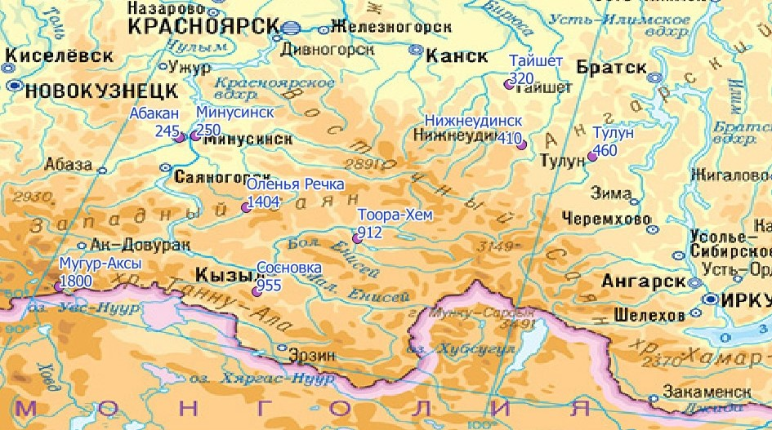
Рисунок 1. Расположение метеорологических станций на карте Восточной Сибири и их высота над уровнем моря.
Температура. Динамика изменения среднегодовой температуры в бассейне реки Енисей в котловинах Западного Саяна представлены на рисунках 2 – 5. Рост температуры в данной регионе привел к тому, что в Сосновке впервые за историю наблюдений была зафиксирована среднегодовая температура выше 0°С. Рост температуры воздуха с 1966 по 2021 гг. составил: в Мугур-Аксы 2°С (с -3,3°С до -1,3°С), в Тоора-Хем 4°С (с -6°С до -2°С), в Сосновке 2,5°С (с -3° до -0,5°С), в Оленьей Речке (с 1970 по 2021 гг.) на 1,8°С (с -3,5°С до -1,7°С). В итоге рост среднегодовой температуры с 1966 (в Оленьей Речке с 1970 года) по 2021 год составил от 1,8°С до 4°С. Также на графиках показаны скользящие 20-летние средние среднегодовой температуры. Коэффициент детерминации составил 0,91-0.97, что говорит о наличии тренда на повышение среднегодовой температуры.
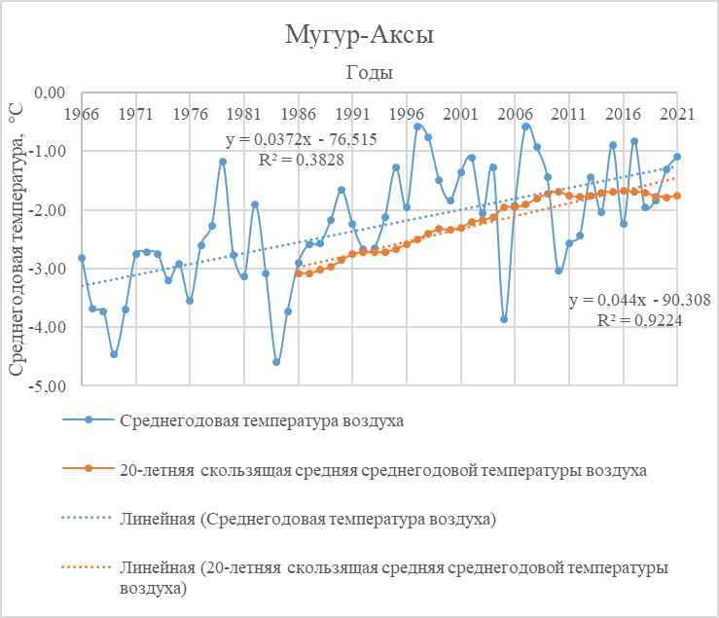
Рисунок 2. Динамика многолетней среднегодовой температуры воздуха по фактическим данным и 20-летней скользящей средней этой температуры с их линейными трендами и формулами в Мугур-Аксы.
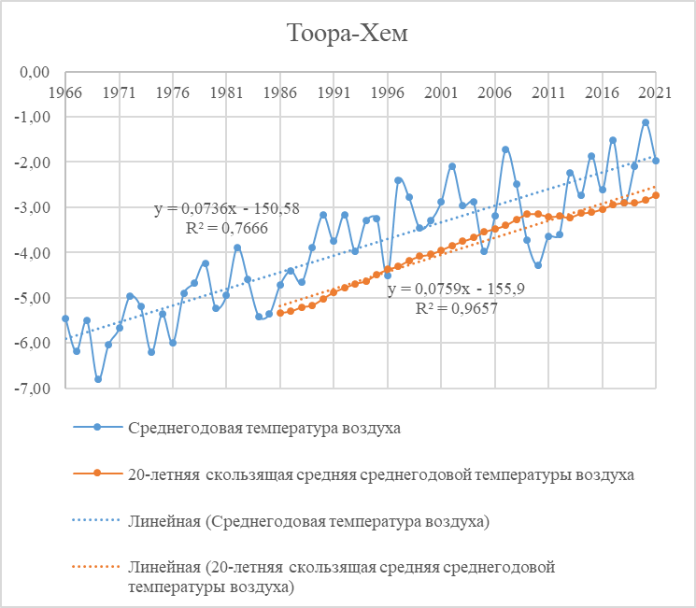
Рисунок 3. Динамика многолетней среднегодовой температуры воздуха по фактическим данным и 20-летней скользящей средней этой температуры с их линейными трендами и формулами в Тоора-Хем.
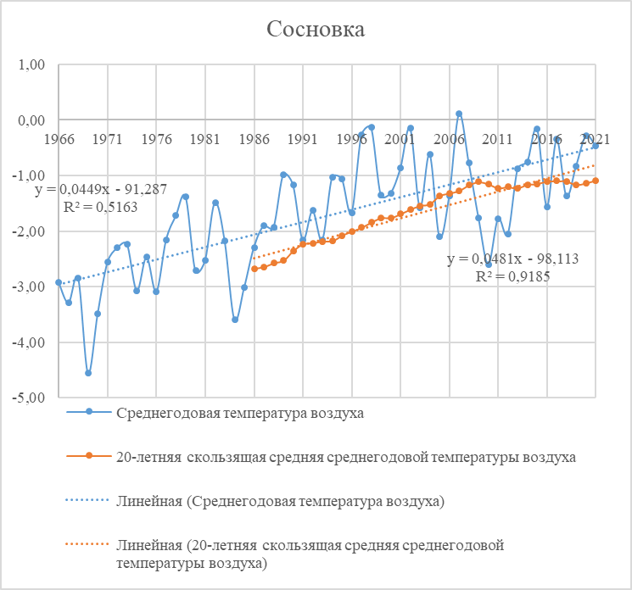
Рисунок 4. Динамика многолетней среднегодовой температуры воздуха по фактическим данным и 20-летней скользящей средней этой температуры с их линейными трендами и формулами в Сосновке.
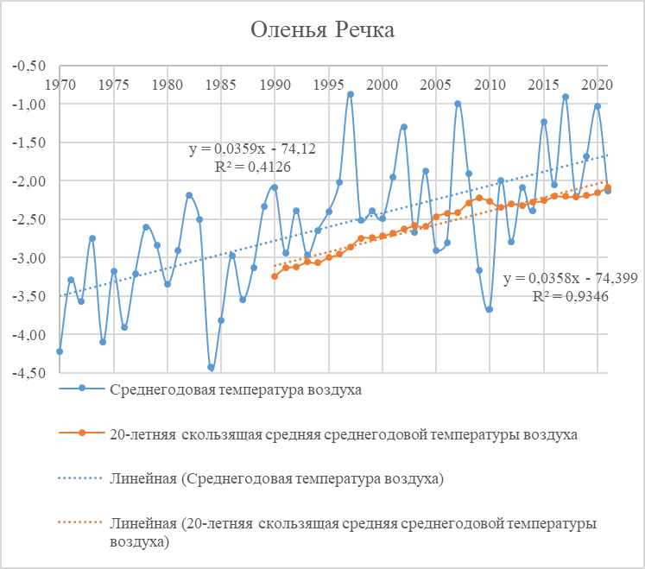
Рисунок 5. Динамика многолетней среднегодовой температуры воздуха по фактическим данным и 20-летней скользящей средней этой температуры с их линейными трендами и формулами в Тоора-Хем.
Динамика изменения среднегодовой температуры в бассейне реки Енисей в Минусинской котловине представлены на рисунках 6 – 7. 1970 год был последним, когда среднегодовая температура и в Мичуринске, и в Абакане была ниже нуля (кроме 1984 года в Абакане и среднегодового значения температуры -0,07°С). Рост температуры воздуха с 1966 по 2021 гг. составил: 2,3°С в Минусинске (с 0,5°С до 2,8°С) и 2,4°С в Абакане (с 0,4°С до 2,8°С). Коэффициент детерминации составил 0,87, что говорит о наличии тренда на повышение среднегодовой температуры.

Рисунок 6. Динамика многолетней среднегодовой температуры воздуха по фактическим данным и 20-летней скользящей средней этой температуры с их линейными трендами и формулами в Минусинске.

Рисунок 7. Динамика многолетней среднегодовой температуры воздуха по фактическим данным и 20-летней скользящей средней этой температуры с их линейными трендами и формулами в Абакане.
Динамика изменения среднегодовой температуры в бассейне реки Ангара в Иркутской области представлены на рисунках 8 – 10. Здесь также наблюдается постепенный переход к положительным среднегодовым температурам. Рост температуры воздуха с 1966 по 2021 гг. составил: 2,4°С в Тулуне (с -1,7°С до 0,7°С), 2,7°С в Тайшете (с -1°С до 1,7°С) и 2,3°С в Нижнеудинске (с -1,7°С до 0,6°С). Коэффициент детерминации составил 0,84-0,91, что говорит о наличии тренда на повышение среднегодовой температуры.
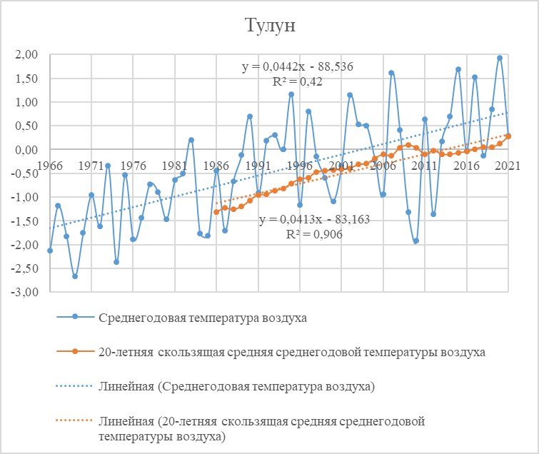
Рисунок 8. Динамика многолетней среднегодовой температуры воздуха по фактическим данным и 20-летней скользящей средней этой температуры с их линейными трендами и формулами в Тулуне.
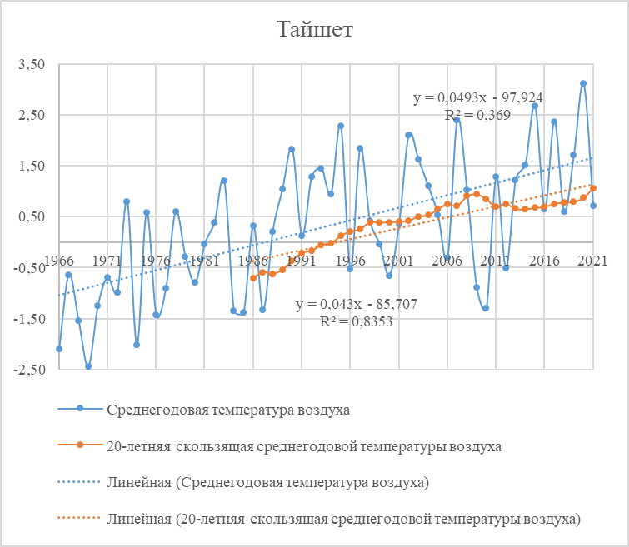
Рисунок 9. Динамика многолетней среднегодовой температуры воздуха по фактическим данным и 20-летней скользящей средней этой температуры с их линейными трендами и формулами в Тайшете.
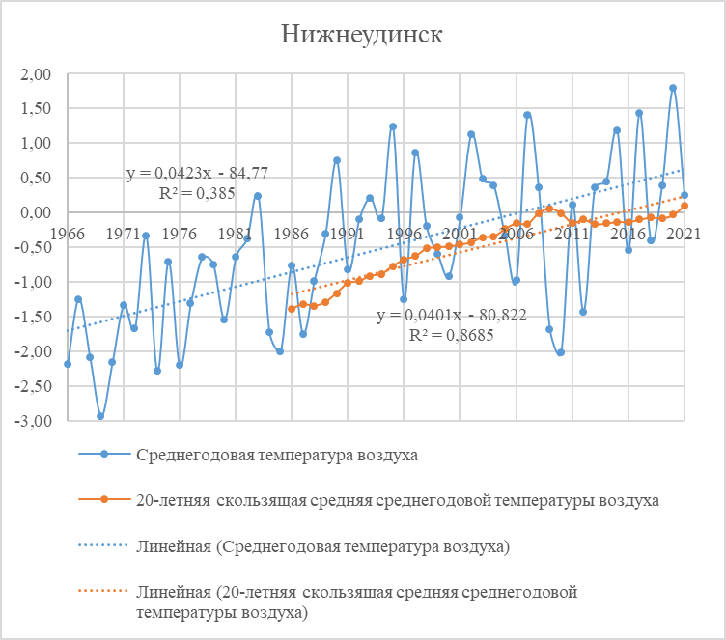
Рисунок 10. Динамика многолетней среднегодовой температуры воздуха по фактическим данным и 20-летней скользящей средней этой температуры с их линейными трендами и формулами в Нижнеудинске.
Таким образом на рассматриваемой территории наблюдается рост температур. В котловинах Западного Саяна этот рост составил 1,8-4°С, в Минусинской котловине 2,3-2,4°С, в бассейне реки Ангара 2,3-2.7°С.
Осадки. Динамика изменения годовых осадков в бассейне реки Енисей в котловинах Западного Саяна представлены на рисунках 11 – 14. Если, рассматривая среднегодовую температуру можно было наблюдать устойчивый рост с высоким коэффициентом детерминации, то с осадками все не так однозначно. Наиболее очевидный тренд на уменьшение значений количества годовых осадков наблюдается в высокогорном районе Мугур-Аксы. На это указывает высокий коэффициент детерминации 20-летней скользящей средней 0,81. За период с 1966 по 2021 год среднее годовое количество осадков уменьшилось на 45 мм, с 180 до 135. На остальных метеостанциях количество осадков за указанный период практически не изменилось.

Рисунок 11. Динамика многолетних годовых сумм осадков и 20-летняя скользящая средняя этих осадков с их линейными трендами и формулами в Мугур-Аксы.

Рисунок 12. Динамика многолетних годовых сумм осадков и 20-летняя скользящая средняя этих осадков с их линейными трендами и формулами в Тоора-Хем.

Рисунок 13. Динамика многолетних годовых сумм осадков и 20-летняя скользящая средняя этих осадков с их линейными трендами и формулами в Сосновке.

Рисунок 14. Динамика многолетних годовых сумм осадков и 20-летняя скользящая средняя этих осадков с их линейными трендами и формулами в Оленьей Речке.
Динамика изменения годовых осадков в бассейне реки Енисей в Минусинской котловине представлены на рисунках 15 – 16. Здесь наблюдается незначительный рост осадков за период 1966 – 2021 годы на 40-50 мм в год (с 320 по 360 мм в Абакане и с 360 по 410 мм в Минусинске). Коэффициент детерминации 20-летней скользящей средней в Абакане 0,67, в Минусинске 0,81.

Рисунок 15. Динамика многолетних годовых сумм осадков и 20-летняя скользящая средняя этих осадков с их линейными трендами и формулами в Минусинске.

Рисунок 16. Динамика многолетних годовых сумм осадков и 20-летняя скользящая средняя этих осадков с их линейными трендами и формулами в Абакане.
Динамика изменения годовых осадков в бассейне реки Ангары представлены на рисунках 17 – 19. О тренде на данной территории можно говорить только на метеостанции Тайшет. Здесь наблюдается увеличение суммарного годового количества осадков за рассматриваемый период на 60 мм (с 470 мм до 530 мм), коэффициент детерминации 20-летней скользящей средней 0,88. Коэффициент детерминации в Нижнеудинске составляет 0,51, глядя на линию тренда на графике можно судить о некотором росте значений, однако, убрав из графика аномальный 2019 год, коэффициент падает до 0,3. Поэтому, кроме Тайшета, на данной территории изменений годового количества осадков не наблюдается.

Рисунок 17. Динамика многолетних годовых сумм осадков и 20-летняя скользящая средняя этих осадков с их линейными трендами и формулами в Тайшете.

Рисунок 18. Динамика многолетних годовых сумм осадков и 20-летняя скользящая средняя этих осадков с их линейными трендами и формулами в Нижнеудинске.

Рисунок 19. Динамика многолетних годовых сумм осадков и 20-летняя скользящая средняя этих осадков с их линейными трендами и формулами в Тулуне.

Испаряемость. Динамика изменения испаряемости в бассейне реки Енисей в котловинах Западного Саяна представлены на рисунках 20 – 23. В Тоора-Хем и Сосновке наблюдается определенный рост значений испаряемости за исследуемый период. В Тоора-Хем средняя испаряемость увеличилась на 100 мм (с 370 до 470 мм, коэффициент детерминации 20-летней скользящей средней составляет 0,94). В Сосновке средняя испаряемость увеличилась на 120 мм (с 600 до 720 мм, коэффициент детерминации 20-летней скользящей средней составляет 0,89). В Мугур-Аксы заметно снижение испаряемости до 90-х годов, в 21 веке виден рост. В общем, за этот период однозначного тренда нет. В Оленьей Речке неочевидный тренд на увеличение испаряемости, коэффициент детерминации 0,5.

Рисунок 20. Динамика многолетней годовой испаряемости и 20-летняя скользящая средняя этой испаряемости с их линейными трендами и формулами в Тоора-Хем.

Рисунок 21. Динамика многолетней годовой испаряемости и 20-летняя скользящая средняя этой испаряемости с их линейными трендами и формулами в Сосновке.

Рисунок 22. Динамика многолетней годовой испаряемости и 20-летняя скользящая средняя этой испаряемости с их линейными трендами и формулами в Мугур-Аксы.

Рисунок 23. Динамика многолетней годовой испаряемости и 20-летняя скользящая средняя этой испаряемости с их линейными трендами и формулами в Оленьей Речке.
Динамика изменения годовой испаряемости в бассейне реки Енисей в Минусинской котловине представлены на рисунках 24 – 25. В целом, увеличение испаряемости на этой территории незначительно и составляет 30 мм в Минусинске (с 610 мм до 640 мм) и 50 мм в Абакане (с 640 мм до 690 мм).

Рисунок 24. Динамика многолетней годовой испаряемости и 20-летняя скользящая средняя этой испаряемости с их линейными трендами и формулами в Минусинске.

Рисунок 25. Динамика многолетней годовой испаряемости и 20-летняя скользящая средняя этой испаряемости с их линейными трендами и формулами в Абакане.
Динамика изменения годовой испаряемости в бассейне реки Ангара в представлены на рисунках 26 – 28. Заметный рост средней испаряемости наблюдается в Нижнеудинске (80 мм, с 430 мм до 510 мм, коэффициент детерминации 20-летней скользящей средней 0,88), незначительный рост в Тайшете (30 мм, с 520 мм до 550 мм, коэффициент детерминации 20-летней скользящей средней 0,7). В Тулуне тренд не подтверждается, коэффициент 0,38.

Рисунок 25. Динамика многолетней годовой испаряемости и 20-летняя скользящая средняя этой испаряемости с их линейными трендами и формулами в Нижнеудинске.

Рисунок 26. Динамика многолетней годовой испаряемости и 20-летняя скользящая средняя этой испаряемости с их линейными трендами и формулами в Тайшете.

Рисунок 27. Динамика многолетней годовой испаряемости и 20-летняя скользящая средняя этой испаряемости с их линейными трендами и формулами в Тулуне.
Коэффициент увлажнения. В литературе имеется большое количество работ, в которых дается разделение климата по КУ. Причем большинство авторов ссылаются на книгу Н.Н. Иванова (1948), в которой автор приводит следующее деление зон по увлажнению (Иванов, 1948, стр. 82): >1.50 – избыточное (влажные леса), 1.49-1.00 – достаточное (леса), 0.99-0.60 – умеренное (лесостепь), 0.59-0.30 – недостаточное (степь), 0.29-0.13 – скудное (полупустыни), 0.00-0.12 – ничтожное (пустыня). Деление на 6 градаций Н.Н. Иванов привел для всего земного шара, поэтому оно достаточно грубое, что в последующем потребовало дополнительного деления зон по увлажнению. В литературе есть и другое деление климата по КУ на 6 градаций (Евтефеев, Казанцев, 2013), есть деление на 7, 9 и 10 градаций (таблица 1).

Таблица 1. Различные классификации климата по КУ.
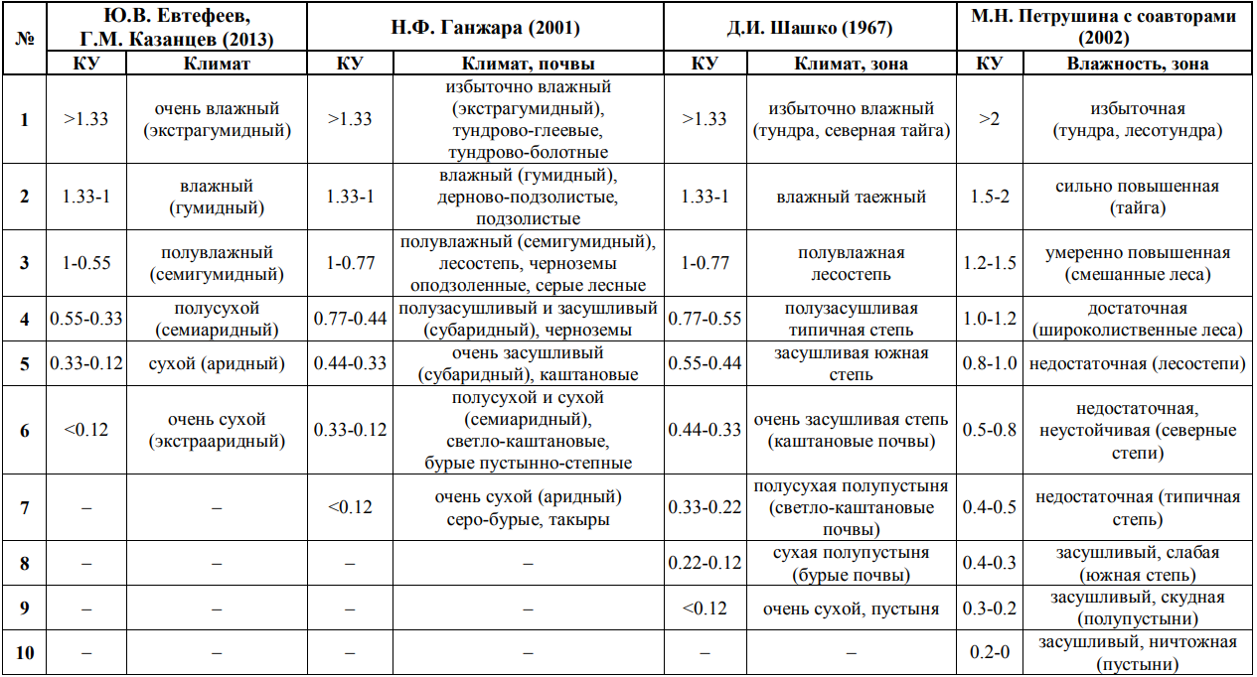
Динамика изменения коэффициента увлажнения в бассейне реки Енисей в котловинах Западного Саяна представлены на рисунках 28 – 30. В Мугур-Аксы и Сосновке неочевидные тренды на снижение коэффициента увлажнения (коэффициенты детерминации 20-летней скользящей средней КУ 0,43 и 0,53 соответственно). В Тоора-Хем коэффициент уменьшился за рассматриваемый период на 0,13, коэффициент детерминации – 0,89.

Рисунок 28. Многолетняя динамика коэффициента увлажнения и 20-летняя скользящая средняя этого показателя с их линейными трендами и формулами в Мугур-Аксы.

Рисунок 29. Многолетняя динамика коэффициента увлажнения и 20-летняя скользящая средняя этого показателя с их линейными трендами и формулами в Сосновке.

Рисунок 30. Многолетняя динамика коэффициента увлажнения и 20-летняя скользящая средняя этого показателя с их линейными трендами и формулами в Тоора-Хем.
Н. А. Гвоздецкий, Н. И. Михайлов, Физическая география СССР. Азиатская часть. Издание третье, исправленное и дополненное. Москва «Мысль» 1978 с. 287-30

